Заморные явления

Рыбы, как и другие животные, не могут жить без кислорода. Обогащение воды кислородом происходит двумя путями: из окружающего воздуха благодаря ветру и дождю и за счет жизнедеятельности зеленых растений. В результате недостатка или полного отсутствия в воде кислорода, необходимого для жизни рыб, может наступить ее замор. Если количество кислорода в воде резко уменьшается, рыба проявляет беспокойство и зачастую погибает.
Сегодня поговорим о заморных явлениях в теплое время года.
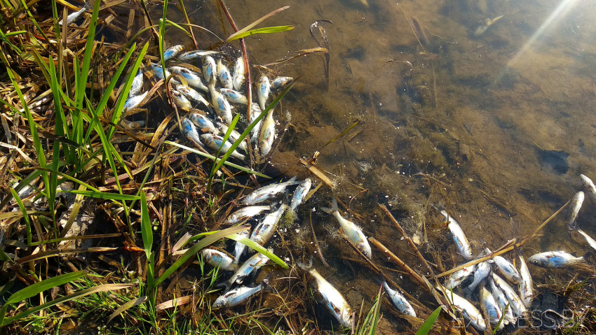В жаркие месяцы при высокой температуре воды наблюдается снижение концентрации растворенного в ней кислорода (заморное явление), что ведет к кислородному голоданию рыбы - гипоксии. В случае, если содержание растворенного в воде кислорода снижается до 1-3 мг/л рыба погибает. При этом, для разных видов рыбы пороговые (критические) значения растворенного в воде кислорода различные. К сожалению, это естественный процесс, на который человек повлиять не в состоянии.
Причины понижения кислорода в воде:
Высокая температура воды. При повышении температуры растворимость кислорода в воде уменьшается, а потребности рыб и других организмов в кислороде возрастают. Тёплая вода насыщается хуже кислородом, создавая условия для замора;
Эвтрофикация водоемов. Избыток питательных веществ (азота и фосфора), поступающих в водоемы с сельскохозяйственных стоков, сточных вод и удобрений, вызывает бурное размножение водорослей. После их массовой гибели начинается разложение органики бактериями, которые потребляют кислород, сильно снижая его уровень;
Зарастание и застой воды. В мелких или лишённых движения водоемах кислород плохо перемешивается и быстро используется организмами, что приводит к дефициту;
Гибель водных растений и водорослей ночью. Растения и водоросли днём выделяют кислород, а ночью, при отсутствии фотосинтеза, начинают его поглощать, что значительно снижает уровень кислорода к утру.
Температура окружающий среды летом 2025 года отмечалась умеренной и близкой к норме, резких перепадов не отмечалось, что привело к снижению случаев гибели рыбы на водоемах страны. За 8 месяцев 2025 года работниками Государственной инспекции было зафиксировано 28 случаев гибели рыбы (за 8 месяцев 2024 г. – 35 случаев).
Вопросу гибели рыбы на водных объектах республики уделяется особое внимание, как и соблюдению комплекса мер по недопущению заморных явлений. Наша страна славится большим количеством рек и озер, осуществить контроль за всеми достаточно сложно, поэтому бдительность граждан – хорошее подспорье для сохранения водных ресурсов.
В связи с этим призываем всех неравнодушных граждан, в особенности рыбаков, при обнаружении признаков заморных явлений, сообщать в региональные подразделения Государственной инспекции или в территориальные органы Минприроды.
Вода и рыба – два бесценных дара природы, неразрывно связанных между собой, и которыми человек постоянно пользуется, охрана природы– долг каждого гражданина Республики Беларусь.

